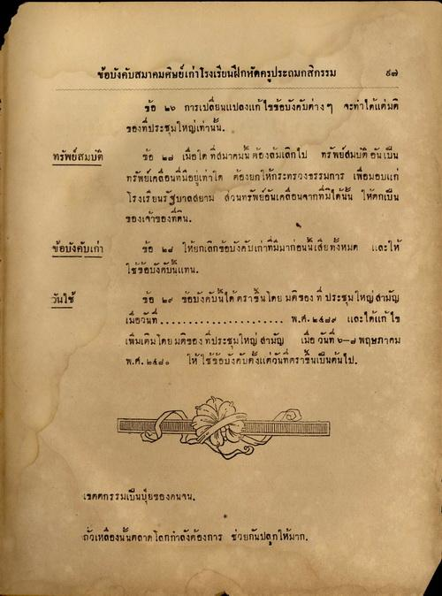
ข้อบังคับสมาคมศิษย์เก่าโรงเรียนฝึกหัดครูประถมกสิกรรม ๗
ข้อ ๒๒ การเปลี่ยนแปลงแก้ไขข้อบังคับต่างๆ จะทําได้แต่มติ
ของที่ประชุมใหญ่เท่านั้น ทรัพย์สมบัติ ข้อ ๒๗ เมื่อใด ที่สมาคมนี้ ต้องล้มเลิกไป ทรัพย์สมบัติ อันเป็น
ทรัพย์เคลื่อนที่มีอยู่เท่าใด ต้องยกให้กระทรวงธรรมการ เพื่อมอบแก่ โรงเรียนรัฐบาลสยาม ส่วนทรัพย์อนเคลื่อนจากที่มีได้นั้น ให้ตกเป็น
ของเจ้าของที่ดิน ข้อบังคับเก่า ข้อ ๒๗ ให้ยกเลิกข้อบังคับเก่าที่มีมาก่อนนี้เสียทั้งหมด และให้
ใช้ข้อบังคับนแทน. วันใช้ ข้อ ๒๗ ข้อบังคับนี้ได้ตราขึ้นโดย มดของ ที่ ประชุมใหญ่สามัญ
เมื่อวันที่........................... พ.ศ. ๒๕๒๙ และได้แก้ไข เพิ่มเติมโดยมติของที่ประชุมใหญ่สามัญ เมื่อ วันที่ 6-8 พฤษภาคม พ.ศ. ๒๕๗๑ ให้ใช้ข้อบังคับตั้งแต่วันที่ตราขึ้นเป็นต้นไป
เขตตกรรมเป็นปุ๋ยของคนจน.
ถั่วเหลืองนั้นตลาดโลกกําลังต้องการ ช่วยกันปลูกให้มาก

